RAPPORT D'ANALYSE
Classification de Radiographies Pulmonaires
COVID-19

━━━━━━━━━━━━━━━━━━━━━━━━━━━━━━━━━━━━━━━━

Exploration des données & Preprocessing

Dataset : COVID-19 Radiography Database
21 165 radiographies • 4 catégories diagnostiques

Table des Matières
- 128 × 128

Introduction et contexte du projet

Ce rapport présente l'analyse exploratoire et le preprocessing du dataset COVID-19 Radiography Database, un jeu de données de référence pour la classification automatique de pathologies pulmonaires à partir de radiographies thoraciques. L'objectif final du projet est de construire un modèle de deep learning capable de distinguer les radiographies de patients atteints de COVID-19 de celles présentant d'autres pathologies (opacité pulmonaire, pneumonie virale) ou un état normal.
La démarche adoptée est méthodique et itérative : chaque observation de la phase d'exploration guide les choix de preprocessing, et les résultats quantitatifs permettent de valider ou d'ajuster ces choix avant la modélisation.
Phase 1 — Exploration des données : Cette première phase vise à comprendre en profondeur la structure du dataset, vérifier la qualité et l'homogénéité des images, analyser les distributions d'intensité de pixels par catégorie, et identifier les anomalies potentielles (outliers, images mal exposées).
Phase 2 — Preprocessing : Sur la base des constats de l'exploration, cette phase définit et teste différentes stratégies de prétraitement : correction de contraste par égalisation d'histogramme, application de masques de segmentation pulmonaire, et évaluation quantitative de chaque approche pour sélectionner le pipeline optimal.
Réflexion centrale : Une question fondamentale traverse ce travail : comment préparer les images de manière à maximiser l'homogénéité intra-classe (images d'une même catégorie similaires) tout en préservant la séparabilité inter-classe (différences exploitables entre catégories) ? C'est cette tension qui guide l'ensemble des choix méthodologiques.

2. Exploration des données

2.1 Structure et organisation du dataset
La première étape consiste à cartographier le dataset pour comprendre son organisation. Le jeu de données est téléchargé depuis Kaggle via l'API kagglehub, puis exploré récursivement :
Chargement et exploration du dataset

Structure découverte : Le dataset contient 21 165 radiographies organisées en 4 catégories. Chaque catégorie dispose de deux sous-dossiers : `images/` (radiographies) et `masks/` (masques de segmentation pulmonaire pré-calculés).
Répartition des classes :
• Normal : 10 192 images (48,2%) — classe largement majoritaire
• Lung_Opacity : 6 012 images (28,4%)
• COVID : 3 616 images (17,1%)
• Viral Pneumonia : 1 345 images (6,4%) — classe minoritaire
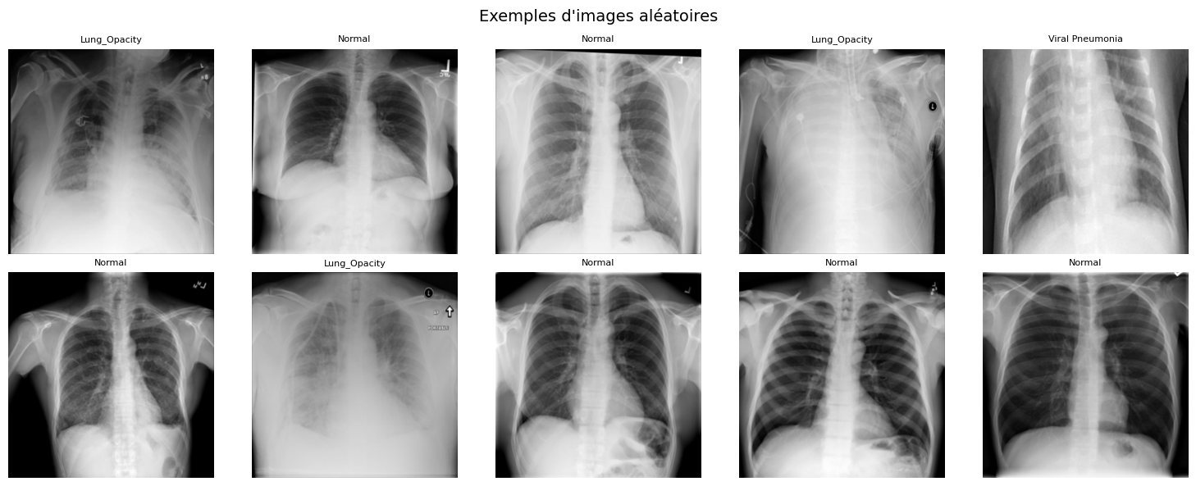
Figure 1 : Exemples de radiographies par catégorie diagnostique
Réflexion : Le déséquilibre des classes est significatif — la classe "Normal" est 7,5 fois plus représentée que "Viral Pneumonia". Ce déséquilibre risque de biaiser l'apprentissage vers la classe majoritaire. Il devra être traité lors de la modélisation par sous-échantillonnage, augmentation de données, ou pondération des classes.

2.2 Vérification du format des images
Avant tout traitement, il est essentiel de vérifier l'homogénéité des images. Une vérification systématique est effectuée sur l'ensemble du dataset :
Vérification format et dimensions
Résultats de la vérification :
• 99,3% des images sont en niveaux de gris (mode "L" de PIL)
• Les 0,7% restants (140 images de "Viral Pneumonia") sont en couleur RGB
• Toutes les images ont la même dimension : 299×299 pixels

Réflexion : L'uniformité des dimensions est un atout majeur qui simplifie considérablement le pipeline. Aucun redimensionnement n'est nécessaire, ce qui préserve la qualité des images. Les images en couleur seront simplement converties en niveaux de gris lors du chargement.

2.3 Analyse des histogrammes de niveaux de gris
L'histogramme des niveaux de gris est une représentation fondamentale en traitement d'images médicales. Il montre la distribution des intensités de pixels (0 = noir, 255 = blanc) et permet de caractériser le contraste, la luminosité et la dynamique d'une image.
Pour chaque catégorie, nous calculons l'histogramme agrégé de toutes les images afin de visualiser les profils de distribution caractéristiques :
Calcul des histogrammes par catégorie

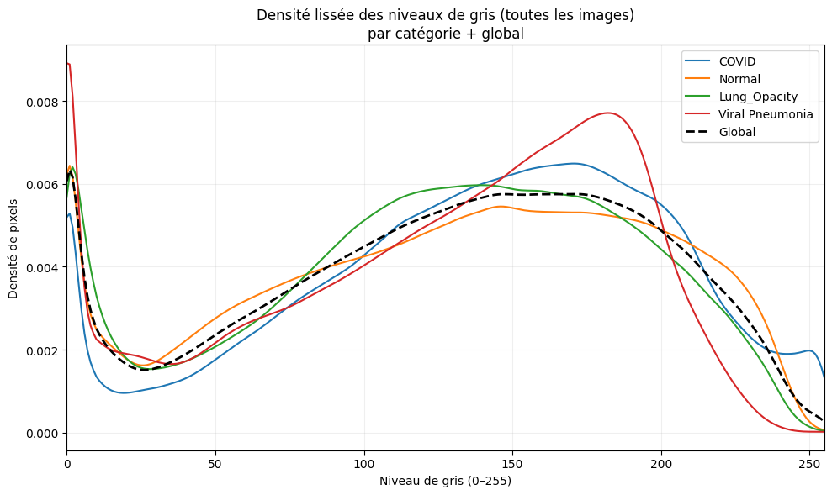
Figure 3 : Densité lissée des niveaux de gris par catégorie + global
Analyse des histogrammes :
• Toutes les catégories présentent une distribution bimodale caractéristique des radiographies thoraciques : un premier pic vers les valeurs sombres (fond, médiastin) et un second pic vers les valeurs moyennes/claires (parenchyme pulmonaire).
• Les courbes sont globalement similaires entre catégories, ce qui suggère que les protocoles d'acquisition sont relativement homogènes.
• On observe cependant des décalages subtils : les images COVID semblent légèrement décalées vers les valeurs plus claires.
Pour mieux comprendre ces distributions, examinons des exemples individuels avec leurs histogrammes :
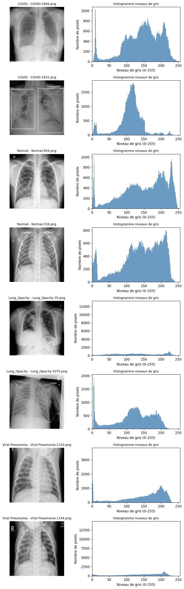

Figure 4 : Exemples d'images par catégorie avec leurs histogrammes individuels
Observation clé : Les histogrammes individuels révèlent une grande variabilité au sein de chaque catégorie. Certaines images présentent un histogramme très concentré (faible dynamique), d'autres très étalé. Cette variabilité provient des différences de protocoles d'acquisition entre les sources de données.

2.4 Étude de la luminosité par catégorie
Au-delà des histogrammes bruts, nous calculons trois métriques statistiques pour chaque image :
• Luminosité moyenne : intensité moyenne des pixels (indique si l'image est globalement sombre ou claire)
• Écart-type : mesure de la dispersion des intensités (indique le contraste)
• Luminosité maximale : valeur du pixel le plus clair (indique la saturation)
Extraction des métriques de luminosité

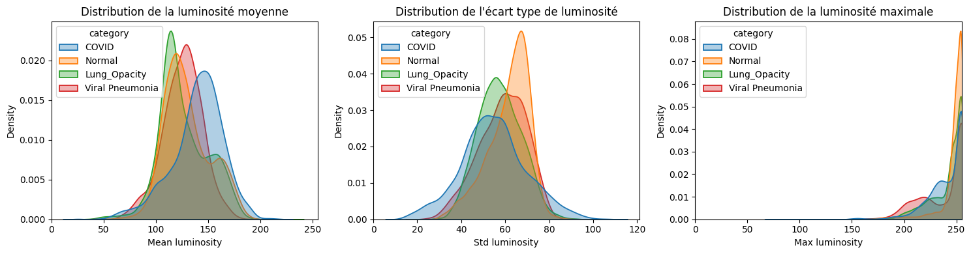
Figure 5 : Distribution KDE de la luminosité moyenne, écart-type et maximum
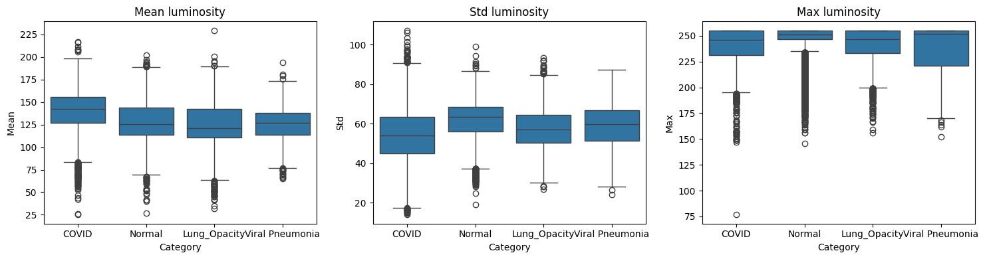
Figure 6 : Boxplots des métriques de luminosité par catégorie
Analyse des distributions :
• Luminosité moyenne : Les images COVID ont une moyenne légèrement plus élevée (139,5) que les autres catégories (125-129). Cette différence, bien que subtile, est statistiquement significative.
• Écart-type : Les 4 catégories ont des distributions de contraste similaires, centrées autour de 55-60.
• Luminosité maximale : La plupart des images atteignent des valeurs proches de 255 (saturation), avec quelques exceptions notables (valeurs < 200).

2.5 Identification des outliers
Les boxplots révèlent la présence de nombreux points aberrants e (outliers) — des images dont la luminosité moyenne s'écarte significativement de la distribution principale. Ces outliers correspondent à des images très sombres ou très claires qui pourraient perturber l'apprentissage.
Pour les identifier systématiquement, nous définissons choisit de manière heuristique des seuils empiriques basés sur l'observation des distributions :
• Outlier sombre : luminosité moyenne < 75
• Outlier clair : luminosité moyenne > 175
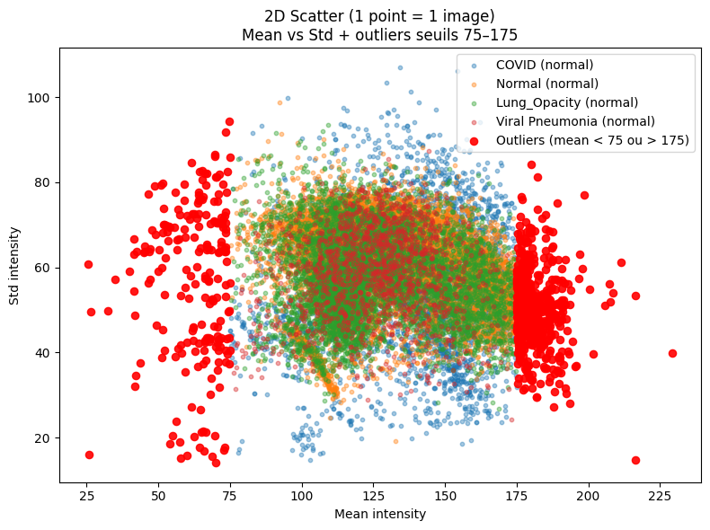
Figure 7 : Visualisation 3D des métriques (Mean/Std/Min) avec outliers en rouge

Exemples d'outliers sombres (mean < 75) :
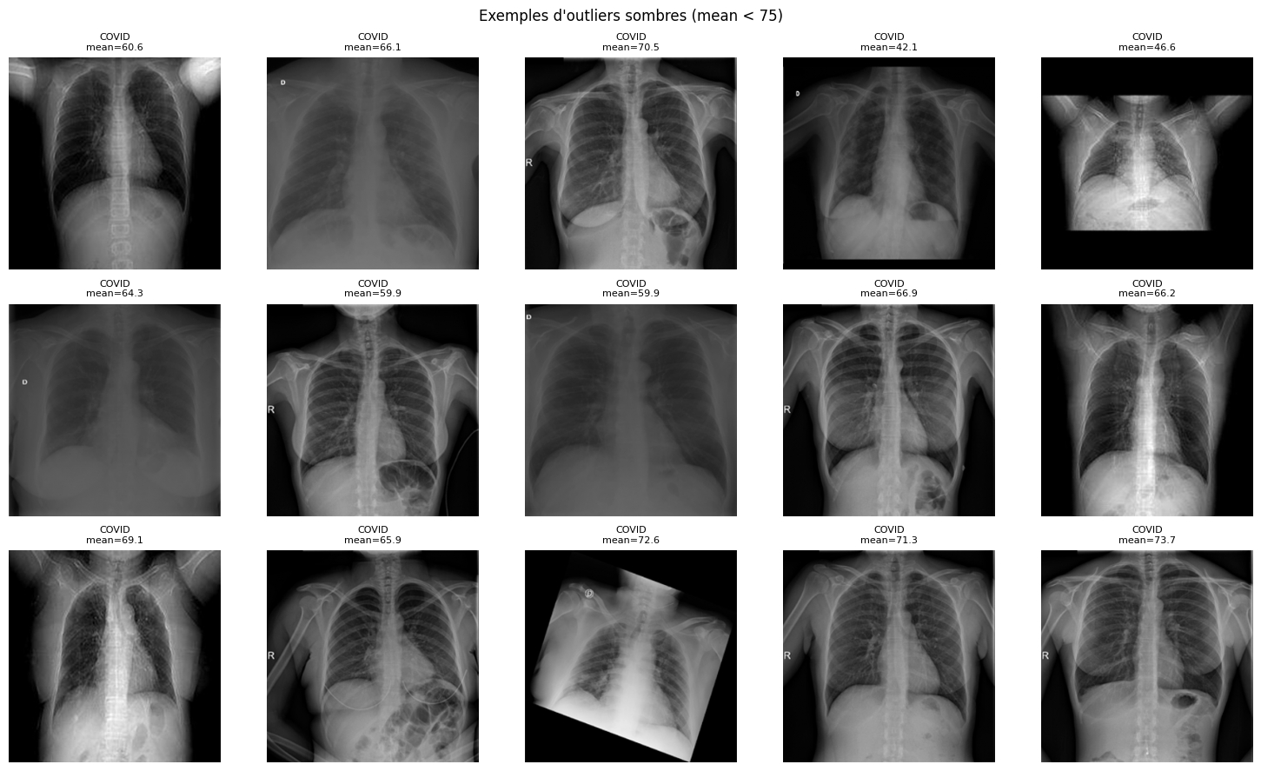
Figure 8 : Exemples d'outliers sombres — images sous-exposées
Exemples d'outliers clairs (mean > 175) :
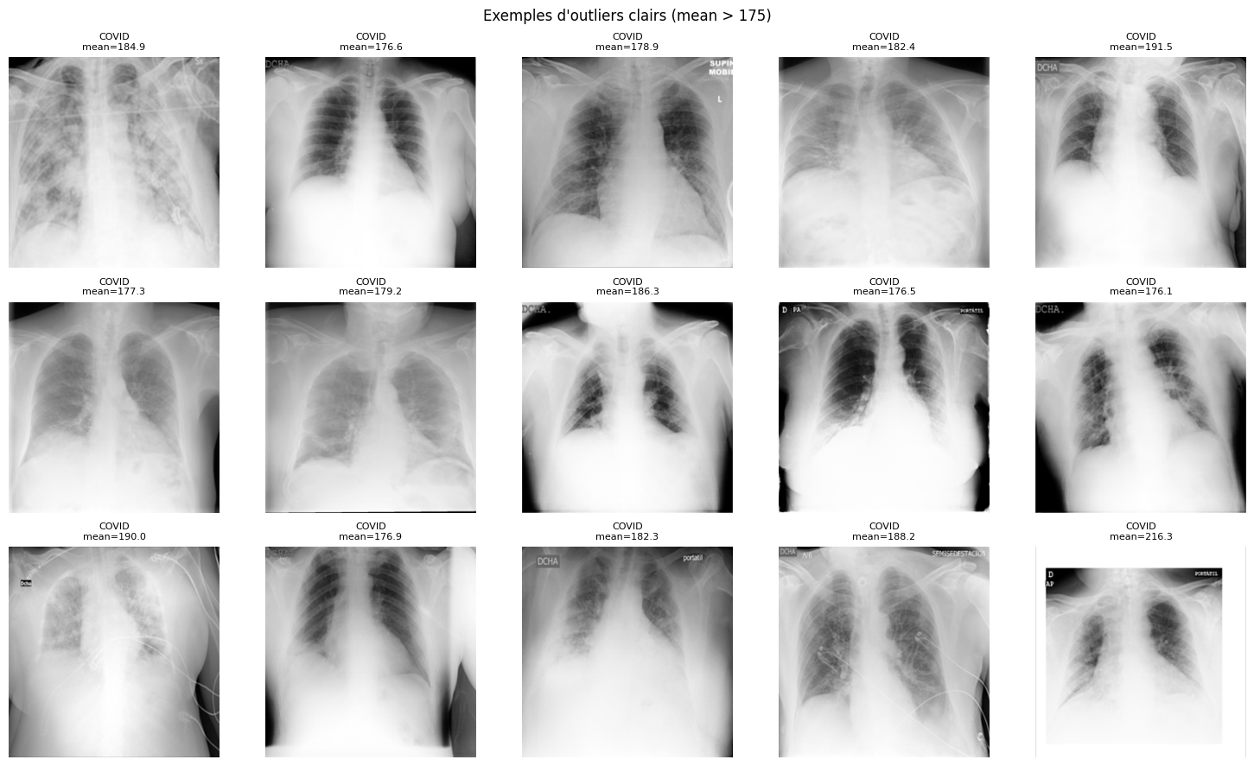
Figure 9 : Exemples d'outliers clairs — images sur-exposées
Réflexion critique : Ces images ne sont pas nécessairement "mauvaises" ou à supprimer. Elles contiennent potentiellement des informations diagnostiques valides, mais souffrent d'un problème d'exposition lors de l'acquisition. La stratégie retenue sera donc de tenter une correction de contraste plutôt qu'une exclusion systématique.

2.6 Test statistique t de Student
Pour valider statistiquement l'hypothèse que les images COVID présentent des caractéristiques distinctes des images normales, nous réalisons un test t de Student (variante de Welch pour variances inégales) sur les intensités moyennes :
Test t de Student COVID vs Normal
Résultats :
• COVID : moyenne = 141,48, écart-type = 20,70 (n=50)
• Normal : moyenne = 129,52, écart-type = 27,27 (n=50)
• T-statistic = 2,45, p-value = 0,0163
Interprétation : Avec une p-value < 0,05, nous rejetons l'hypothèse nulle H₀ (pas de différence). Il existe une différence statistiquement significative entre les intensités moyennes des images COVID et Normal. La différence (Δ ≈ 12 unités de gris) indique que les radiographies COVID sont en moyenne légèrement plus claires.
Nuance importante : Cette différence statistique ne garantit pas une classification parfaite. Elle suggère simplement qu'un modèle pourrait exploiter cette caractéristique parmi d'autres. Le contraste local, les patterns de texture et les structures anatomiques restent les critères discriminants principaux.

3. Preprocessing
Fort des observations de la phase exploratoire, le preprocessing vise trois objectifs complémentaires :
1. Corriger les anomalies de contraste des outliers sans les supprimer
2. Homogénéiser les distributions intra-classe pour faciliter l'apprentissage
3. Focaliser l'analyse sur les régions anatomiquement pertinentes (poumons)

3.1 Stratégie de traitement des outliers
La première question est : que faire des outliers identifiés ? Deux approches sont envisageables :
• Suppression : Exclure les images aberrantes du dataset → Perte d'information potentiellement diagnostique
• Correction : Tenter de ramener les images dans une plage d'intensité normale → Conservation de l'information
La stratégie retenue est la correction par égalisation d'histogramme. L'idée est de redistribuer les intensités de pixels pour exploiter toute la dynamique [0-255], ce qui devrait améliorer le contraste des images sous/sur-exposées.

Détection des outliers
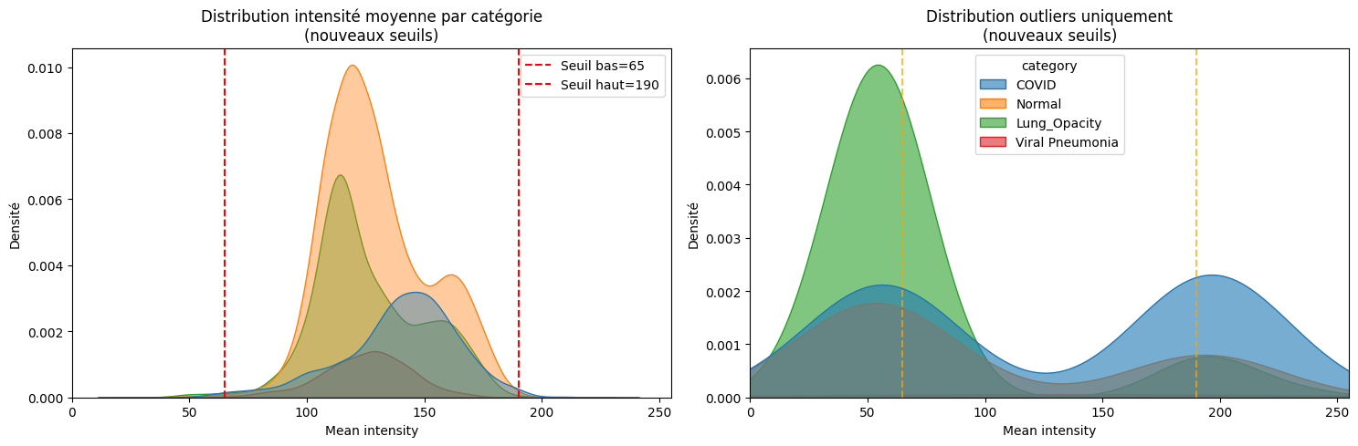

Figure 10 : Distribution des intensités avec seuils de détection des outliers

3.2 Égalisation d'histogramme globale
La fonction `cv2.equalizeHist()` d'OpenCV applique une égalisation globale : elle calcule la fonction de répartition cumulative (CDF) de l'histogramme et l'utilise comme fonction de transformation pour redistribuer les intensités.
Égalisation d'histogramme globale
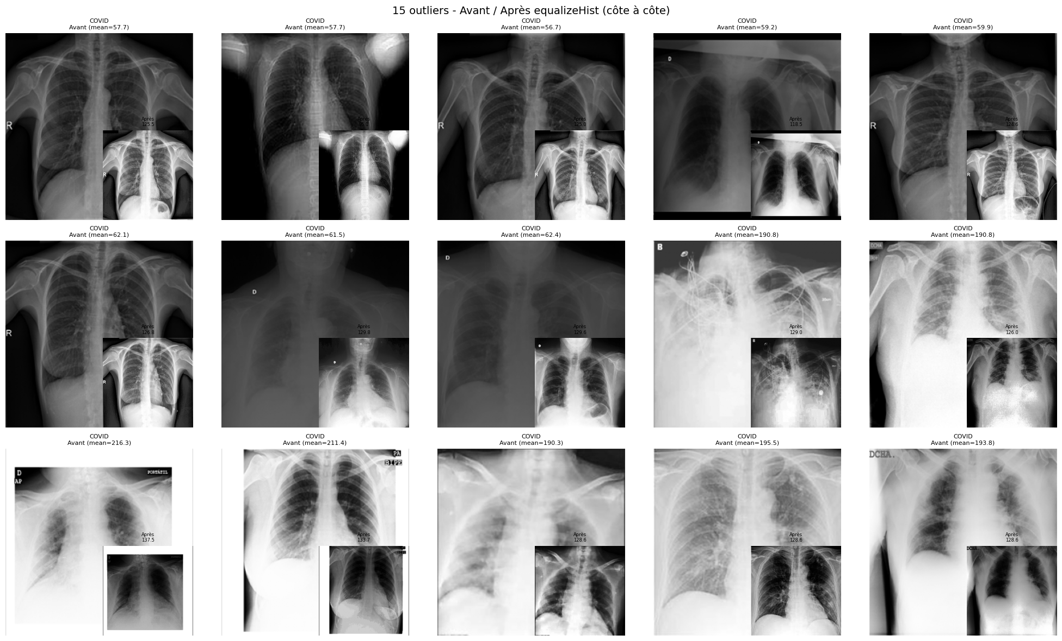
Figure 11 : 15 outliers avant/après égalisation globale (equalizeHist)
Observation : L'égalisation globale améliore significativement le contraste des images sombres, mais a tendance à sur-corriger les images claires, créant parfois des artefacts de saturation. Une approche plus fine est nécessaire.

3.3 CLAHE : égalisation adaptative
CLAHE (Contrast Limited Adaptive Histogram Equalization) est une version améliorée de l'égalisation qui travaille de manière locale : l'image est divisée en tuiles, et l'égalisation est appliquée à chaque tuile indépendamment. Un paramètre `clipLimit` limite l'amplification du contraste pour éviter le bruit.
Application de CLAHE

Avantages de CLAHE par rapport à l'égalisation globale :
• Préserve les détails locaux (structures pulmonaires fines)
• Évite la sur-saturation des zones claires
• Contrôle fin via le paramètre clipLimit
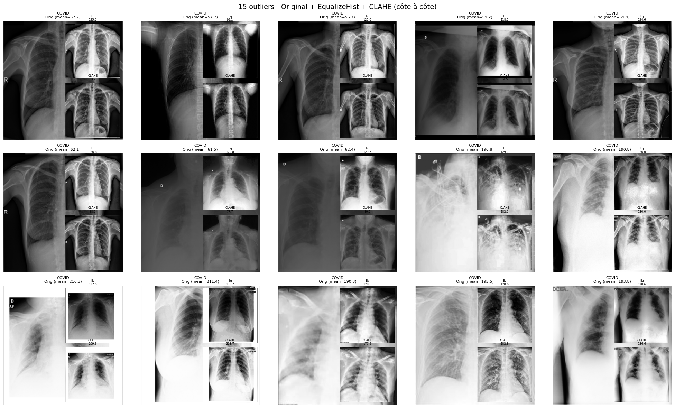
Figure 12 : Comparaison Original vs EqualizeHist vs CLAHE sur 15 outliers
Analyse visuelle : CLAHE produit des résultats plus naturels que l'égalisation globale. Les structures anatomiques sont mieux préservées, et le contraste est rehaussé de manière équilibrée sur l'ensemble de l'image.

3.4 Masques de segmentation pulmonaire
Le dataset fournit des masques de segmentation pré-calculés pour chaque radiographie. Ces masques binaires délimitent la zone des poumons et permettent d'isoler la région d'intérêt anatomique.
Intérêt des masques :
• Éliminer les zones non pertinentes : clavicules, cœur, diaphragme, annotations textuelles
• Focaliser l'analyse sur les seuls tissus pulmonaires
• Réduire le bruit lié aux variations de positionnement du patient

Application des masques pulmonaires

L’application du masque pulmonaire agit comme une réduction de bruit en supprimant les régions non diagnostiques.
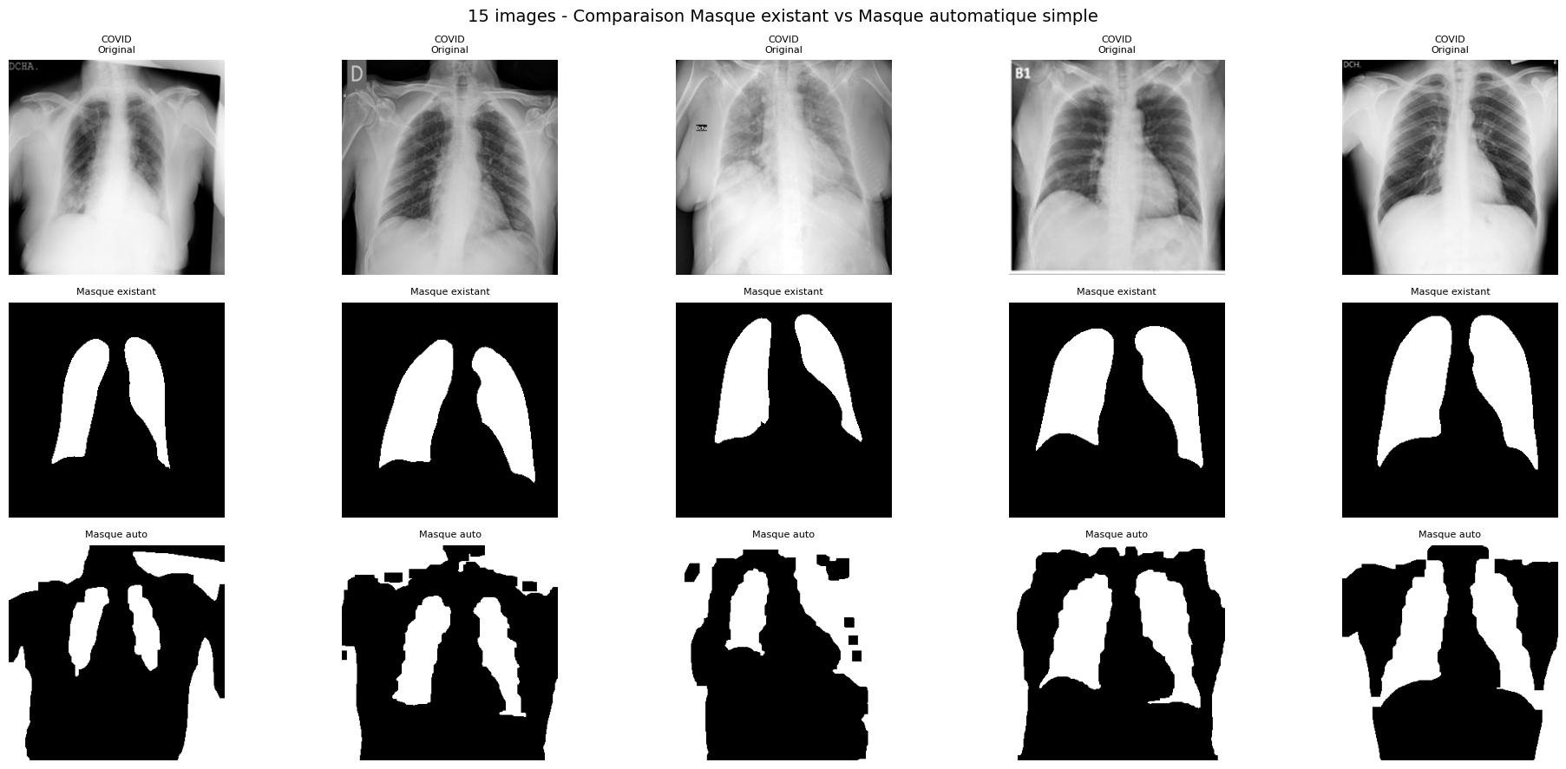
Figure 13 : Comparaison masques fournis vs masques automatiques simples
Observation : Les masques fournis dans le dataset sont de bonne qualité et délimitent précisément les contours pulmonaires. Les masques automatiques simples (par seuillage) sont moins précis et peuvent inclure des artefacts.

3.5 Impact des masques sur les histogrammes
L'application du masque modifie fondamentalement l'histogramme de l'image. En ne conservant que les pixels de la zone pulmonaire, on élimine les contributions du fond (pixels très sombres) et des structures osseuses (pixels très clairs).
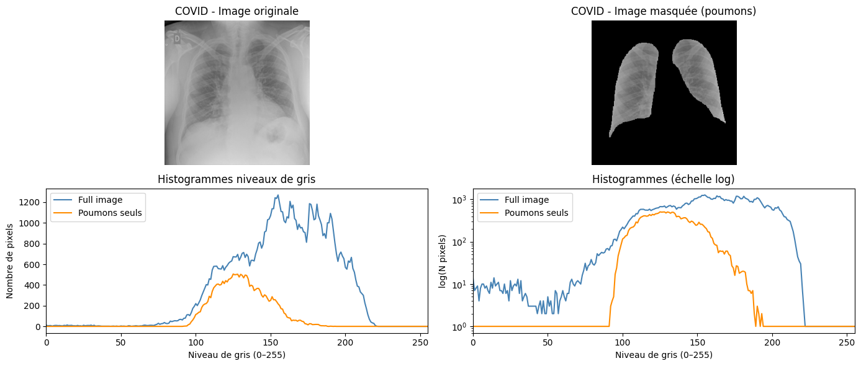
Figure 14 : Image originale vs masquée avec comparaison des histogrammes
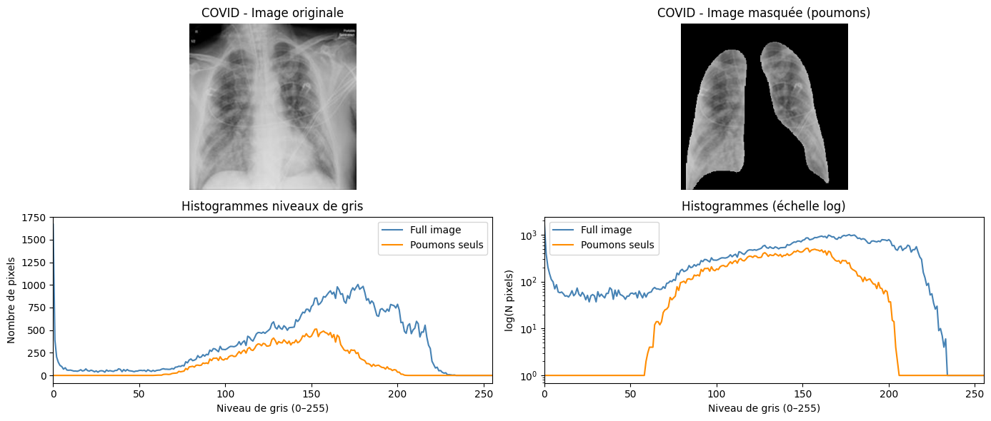
Figure 15 : Autre exemple de l'effet du masque sur la distribution des intensités
Analyse des histogrammes :
• L'histogramme "Full image" (bleu) présente des contributions aux deux extrémités : pixels sombres du fond et pixels clairs des os.
• L'histogramme "Poumons seuls" (orange) est plus concentré autour des valeurs moyennes, correspondant aux tissus pulmonaires.
• Le masquage élimine le bruit provenant des zones non diagnostiques et produit une distribution plus caractéristique de l'état des poumons.

3.6 Comparaison quantitative des 4 approches
Toutes les images sont finalement normalisées dans l’intervalle 0–1 afin de stabiliser l’apprentissage des modèles.
Pour déterminer le pipeline optimal, nous comparons systématiquement 4 configurations de preprocessing sur un échantillon de 800 images (200 par classe) :
1. Baseline : Image brute normalisée [0-1], sans correction
2. CLAHE : Correction de contraste adaptative seule
3. Masque : Application du masque pulmonaire seul
4. CLAHE + Masque : Combinaison des deux techniques
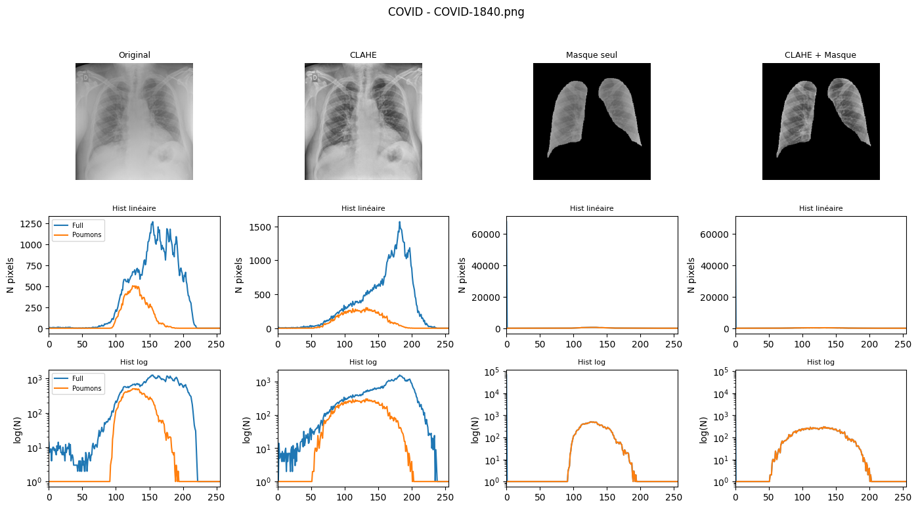
Figure 16 : Comparaison visuelle des 4 approches avec histogrammes (exemple 1)
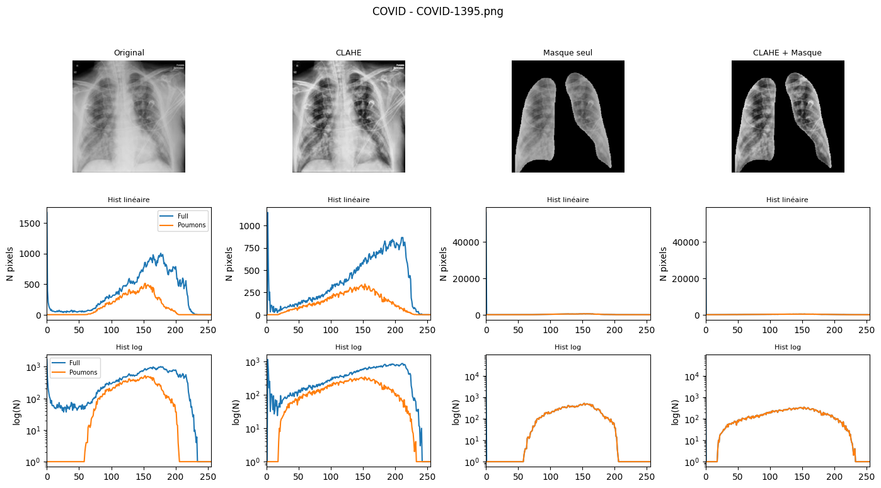
Figure 17 : Comparaison visuelle des 4 approches avec histogrammes (exemple 2)
Métriques d'évaluation :
• Variance intra-classe : Mesure l'homogénéité au sein de chaque catégorie (plus faible = mieux)
• Écart-type inter-classe : Mesure la séparation entre les moyennes de chaque catégorie
• Test t COVID vs Normal : Évalue la significativité statistique de la différence
Évaluation comparative des approches

Résultats quantitatifs :

┌─────────────────┬───────────────────┬────────────────┬─────────────────┐
│ Approche │ Variance intra │ Std inter │ p-value (t-test)│
├─────────────────┼───────────────────┼────────────────┼─────────────────┤
│ Baseline │ 0.0077 │ 0.032 │ 9.3 × 10⁻⁷ │
│ CLAHE │ 0.0042 │ 0.024 │ 2.2 × 10⁻⁸ │
│ Masque │ 0.0091 │ 0.035 │ 1.6 × 10⁻¹² │
│ CLAHE + Masque │ 0.0041 │ 0.029 │ 5.6 × 10⁻¹⁴ │
└─────────────────┴───────────────────┴────────────────┴─────────────────┘

Analyse des résultats :
• CLAHE + Masque obtient la variance intra-classe la plus faible (0.0041), indiquant la meilleure homogénéité au sein de chaque catégorie.
• Cette configuration produit également la p-value la plus significative (5.6×10⁻¹⁴) pour le test COVID vs Normal, soit une séparabilité maximale.
• Le masque seul augmente légèrement la variance (car il supprime des pixels "moyennants"), mais combiné à CLAHE, l'effet est synergique.
• CLAHE seul réduit déjà fortement la variance par rapport à la baseline, confirmant l'intérêt de la correction de contraste.

4. Conclusion et pipeline retenu
L'analyse exploratoire approfondie et les tests comparatifs de preprocessing permettent de définir un pipeline optimal pour la préparation des radiographies avant modélisation.

PIPELINE DE PREPROCESSING RETENU
1. Chargement de l'image en niveaux de gris (conversion si nécessaire)
2. Application de CLAHE (clipLimit=2.0, tileGridSize=8×8)
3. Chargement et application du masque pulmonaire correspondant
4. Normalisation des valeurs dans l'intervalle [0, 1]
5. Augmentation de données pour les classes minoritaires et sous-échantillonnages de classe majoritaire

Synthèse de la démarche et réflexions clés :
• Ne pas supprimer les outliers a priori : La correction par CLAHE permet de récupérer des images exploitables qui auraient été perdues par une approche d'exclusion systématique. Ces images, bien que mal exposées, contiennent potentiellement des informations diagnostiques précieuses.
• Combiner rehaussement de contraste et segmentation : L'approche hybride CLAHE + Masque produit les meilleurs résultats quantitatifs. CLAHE homogénéise le contraste, tandis que le masque focalise l'analyse sur la région anatomiquement pertinente.
• Le masque élimine le bruit contextuel : En supprimant les contributions du fond, des os et des annotations, le masque permet au modèle de se concentrer sur les patterns pathologiques réels plutôt que sur des artefacts d'acquisition.
• La validation quantitative guide les choix : Les métriques objectives (variance intra-classe, test t) permettent de comparer rigoureusement les approches et d'éviter les décisions subjectives basées uniquement sur l'inspection visuelle.

Prochaines étapes du projet :
• Encapsuler le pipeline dans un module Python réutilisable (`preprocessing.py`)
• Traiter le déséquilibre des classes par augmentation contrôlée
• En complément de la classification, un modèle de type U-Net sera entraîné pour générer automatiquement des masques pulmonaires, afin de rendre le pipeline applicable à des radiographies sans masques fournis.
• Construire et évaluer les modèles de classification (CNN, Transfer Learning)

5. Stratégie de modélisation
Les modèles ML classiques et CNN testés s’appuieront tous sur les mêmes principes d’équilibrage de classes et d’augmentation de données décrits ci-dessous :
Compte tenu du fort déséquilibre entre les classes (Normal majoritaire, COVID et autres pathologies minoritaires), le dataset sera rééquilibré avant l’entraînement des modèles. D’une part, des class weights seront calculés pour les trois grandes classes (Normal, COVID, Autres) selon la formule de sklearn
weight_class=n_samplesn_classes×n_samples_class
weight_class=
n_classes×n_samples_class
n_samples
, ce qui conduit à des poids d’environ 0,69 pour Normal, 1,95 pour COVID et 0,96 pour la classe Autres (Lung_Opacity + Viral Pneumonia). D’autre part, une stratégie de data augmentation sera appliquée principalement aux radiographies des classes minoritaires, en utilisant des transformations anatomiquement plausibles : rotations modérées (±10–15°), flips horizontaux, zoom léger (0,9–1,1), variations contrôlées de luminosité/contraste (±10–20 %) et application systématique de CLAHE pour améliorer le contraste. Les amplitudes de rotation et de zoom sont volontairement limitées afin de rester compatibles avec la posture réelle des patients et de ne pas déformer la géométrie des poumons ; elles reproduisent uniquement les variations usuelles de positionnement et de cadrage observées en pratique clinique. Cette combinaison de pondération des classes et d’augmentation ciblée doit permettre de réduire l’impact du déséquilibre de classes et d’améliorer la robustesse des modèles CNN.

— Fin du rapport —

6. Rappel du pipeline de preprocessing
Ce rapport constitue la deuxième partie de l’analyse du dataset COVID-19 Radiography Database. La première partie a établi un pipeline de preprocessing optimal, validé par des métriques quantitatives. Avant d’aborder la modélisation, rappelons les étapes retenues :
Pipeline retenu : (1) Chargement en niveaux de gris → (2) Application de CLAHE (clipLimit=2.0, tileGridSize=8×8) → (3) Application du masque pulmonaire → (4) Redimensionnement (64×64 ou 128×128 selon le modèle) → (5) Normalisation [0, 1].
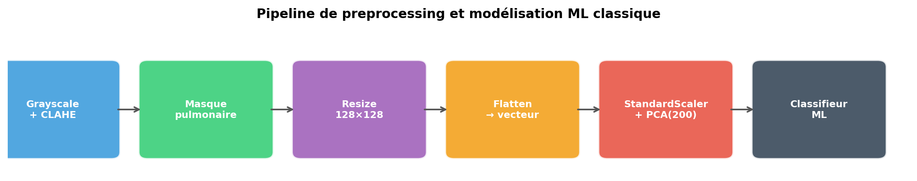
Figure 18 : Pipeline de preprocessing et modélisation ML classique
Tous les modèles présentés dans ce rapport partagent ce même preprocessing, ce qui garantit une comparaison équitable. Le split utilisé est systématiquement 80/20 stratifié (random_state=42), et les évaluations sont réalisées sur le jeu de test (4 233 images).
Réflexion : La standardisation des conditions expérimentales est essentielle pour attribuer les différences de performance aux modèles eux-mêmes et non à des variations de preprocessing.

7. Extraction de caractéristiques
Les modèles de machine learning classiques ne peuvent pas traiter directement des images 2D. Il est nécessaire de transformer chaque radiographie en un vecteur numérique exploitable. Deux stratégies d’extraction ont été testées.

7.1 Pixels aplatis et réduction PCA
La première approche consiste à aplatir chaque image preprocessed en un vecteur 1D. Pour une image de 128×128 pixels, cela produit un vecteur de 16 384 dimensions ; pour 64×64, un vecteur de 4 096 dimensions. Ces espaces de très haute dimension posent un problème majeur : le fléau de la dimensionnalité (curse of dimensionality), qui dégrade les performances de la plupart des classifieurs.
Pour y remédier, une Analyse en Composantes Principales (PCA) est appliquée après standardisation (StandardScaler). La PCA projette les données dans un sous-espace de dimension réduite tout en conservant le maximum de variance. Après expérimentation, 200 composantes ont été retenues, capturant environ 78,2 % de la variance totale. Ce choix offre un bon compromis entre compression de l’information et préservation du signal discriminant.
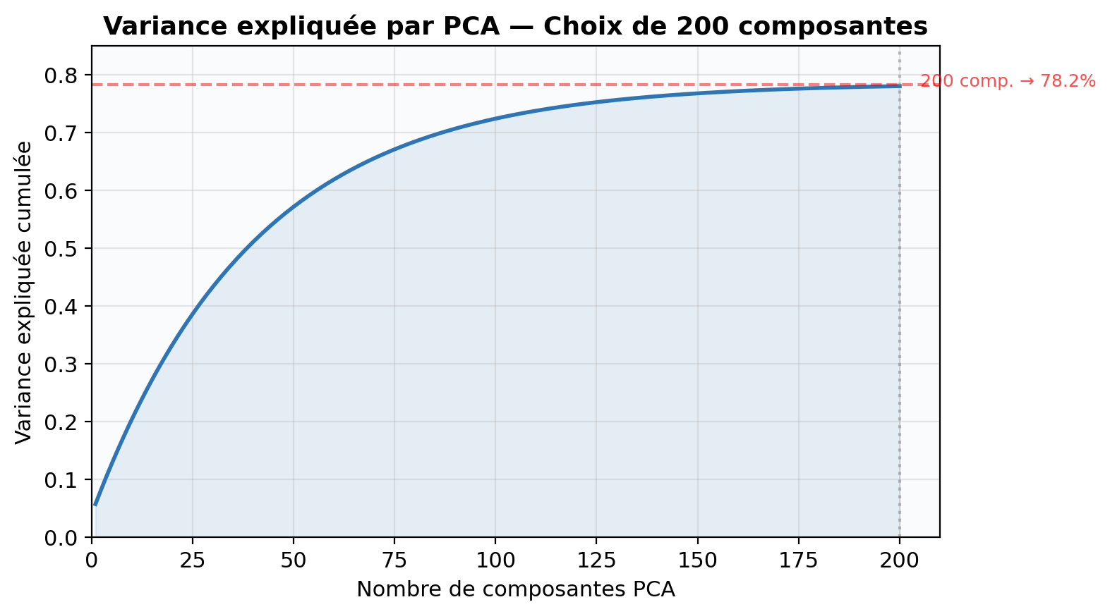
Figure 19 : Variance expliquée cumulée par PCA — 200 composantes retenues
Réflexion : La PCA réduit la dimension de 16 384 à 200 (facteur ×82), ce qui accélère considérablement l’entraînement tout en améliorant la généralisation grâce à l’élimination du bruit. La perte de 21,8 % de variance correspond essentiellement à du bruit haute fréquence non informatif.

7.2 Descripteurs HOG (Histogram of Oriented Gradients)
La seconde approche utilise les descripteurs HOG, une technique classique de vision par ordinateur particulièrement adaptée à la détection de structures et de contours. Contrairement aux pixels bruts, HOG capture les gradients d’intensité locaux, ce qui permet de représenter les textures et structures anatomiques des poumons de manière plus robuste.
Les paramètres utilisés sont : orientations=9, pixels_per_cell=(8,8), cells_per_block=(2,2), block_norm=L2-Hys, transform_sqrt=True. Sur des images 64×64, cela produit un vecteur de 1 764 dimensions, soit une représentation nettement plus compacte que les 4 096 pixels aplatis, tout en étant plus informative sur le plan structurel.

8. Modèles de classification
Six familles de modèles de machine learning classiques ont été testées, avec différentes combinaisons de features et d’hyperparamètres. Chaque modèle utilise le même split train/test et le même preprocessing. La métrique principale retenue est le F1-macro, qui pénalise équitablement les erreurs sur chaque classe, indépendamment de sa fréquence. Ce choix est motivé par le fort déséquilibre du dataset.

8.1 Régression Logistique

Version baseline (pixels aplatis)
Le premier modèle testé est une régression logistique multinomiale (solver=saga, max_iter=5000) entraînée sur les pixels aplatis (64×64 = 4 096 features) après standardisation. Malgré 5 000 itérations, le modèle n’a pas convergé, ce qui indique que l’espace des pixels bruts est trop complexe et bruité pour ce classifieur linéaire. Les résultats sont modestes : accuracy = 0,65 et F1-macro = 0,61. Le recall COVID n’est que de 0,27, signifiant que près de 3 cas COVID sur 4 ne sont pas détectés.

Version HOG (avec et sans SMOTE)
Le remplacement des pixels par des descripteurs HOG améliore significativement les résultats. La régression logistique atteint un F1-macro de 0,72 (+11 points), avec un recall COVID qui bondit à 0,63. L’application de SMOTE (Synthetic Minority Over-sampling Technique) sur le jeu d’entraînement n’apporte qu’un gain marginal (F1-macro de 0,72 identique, légère amélioration du recall Viral Pneumonia de 0,93 à 0,95).
Un GridSearchCV (CV=3, 12 candidats) a permis d’identifier les meilleurs hyperparamètres : penalty=elasticnet, C=1.0, l1_ratio=0.5 (CV F1-macro = 0,703). Les résultats finaux restent similaires sur le jeu de test.
Réflexion : HOG capture les structures anatomiques (contours des poumons, patterns de texture) que les pixels bruts ne représentent pas efficacement. Cette amélioration de +11 points confirme l’importance de l’extraction de features adaptée en ML classique.

8.2 Random Forest
L ’impact de la représentation des données sur les performances : une première approche basée sur les pixels bruts (raw pixels), et une seconde approche basée sur des features extraites avec la méthode HOG (Histogram of Oriented Gradients).
Dans les deux cas, les images ont été prétraitées en extrayant la région pulmonaire via les masques, en les redimensionnant en 64×64 pixels, puis en appliquant une amélioration de contraste (CLAHE).
Pour chaque représentation, une phase de tuning des hyperparamètres a été réalisée à l’aide de GridSearchCV (validation croisée à 5 folds, métrique F1-macro). Cette étape a permis d’identifier les meilleures configurations tout en analysant le risque de surapprentissage (overfitting).
Dans la première approche, basée sur les pixels bruts (4096 features après aplatissement), le modèle Random Forest a montré un surapprentissage important lorsque des profondeurs élevées étaient utilisées (max_depth=10). Une configuration plus équilibrée a donc été sélectionnée manuellement (max_depth=8). Le modèle final atteint une accuracy d’environ 0.65 et un F1-macro de 0.62 sur le jeu de test.
Dans la seconde approche, descripteurs HOG (1764 features) ont été extraits afin de capturer les structures locales des images (contours et gradients). Après optimisation avec GridSearchCV, un modèle plus régularisé a été retenu pour limiter le surapprentissage. Le modèle final atteint une accuracy d’environ 0.62 et un F1-macro de 0.60.
La comparaison entre les deux approches montre que l’utilisation des features HOG n’apporte pas d’amélioration significative des performances globales. Dans les deux cas, les résultats restent limités.
En particulier, la classe COVID est difficile à détecter. Avec les pixels bruts, le recall est de 0.39 et le F1-score d’environ 0.41. Avec les features HOG, une légère amélioration est observée (recall = 0.46, F1 ≈ 0.47), mais les performances restent insuffisantes pour une utilisation fiable en contexte médical.
En revanche, certaines classes comme Viral Pneumonia présentent un recall élevé (jusqu’à 0.90–0.94), ce qui montre que le modèle est capable de détecter certains patterns, mais échoue à généraliser correctement pour le COVID.
Ces résultats montrent que le Random Forest, même après optimisation avec GridSearchCV, reste limité pour cette tâche. Le problème principal ne provient pas du modèle lui-même, mais de la représentation des données.
Les pixels aplatis détruisent la structure spatiale des images, et les descripteurs HOG restent insuffisants pour capturer la complexité des motifs liés au COVID.

8.3 K-Nearest Neighbors (KNN)
Le KNN (k=7, weights=distance, métrique euclidienne) est combiné avec StandardScaler + PCA(200) dans un pipeline. La validation croisée (CV=3) donne un F1-macro moyen de 0,620 (± 0,007). Sur le test, l’accuracy est de 0,68 et le F1-macro de 0,63. Le KNN souffre particulièrement sur COVID (recall = 0,29) et Lung_Opacity (recall = 0,53), suggérant que la distance euclidienne dans l’espace PCA ne suffit pas à séparer ces classes qui partagent des caractéristiques visuelles proches.
Réflexion : La faiblesse du KNN sur les classes pathologiques étroites (COVID, Lung_Opacity) s’explique par la proximité de ces classes dans l’espace PCA : les opacités pulmonaires du COVID se confondent avec celles d’autres pathologies.

8.4 Support Vector Classifier SVC (SVM)
Le SVC (SVM) à noyau RBF est le modèle le plus performant de cette série. Deux configurations ont été testées :
Configuration 64×64 (avec GridSearchCV) : Un GridSearchCV (36 combinaisons, CV=3, scoring=f1_macro) identifie les meilleurs paramètres : PCA=200, C=10, gamma=scale. Le modèle atteint un F1-macro de 0,74 (CV best = 0,728) et une accuracy de 0,75. Temps d’entraînement total du GridSearch : ~2h40.
Configuration 128×128 (paramètres fixés) : En augmentant la résolution d’entrée à 128×128 (16 384 pixels → PCA 200), les mêmes hyperparamètres optimaux produisent un F1-macro de 0,75 et une accuracy de 0,75. Le recall COVID atteint 0,62, le meilleur de tous les modèles ML avec cette métrique. Temps d’entraînement final : ~104 secondes.

8.5 Gradient Boosting (HistGradientBoosting)
Le HistGradientBoostingClassifier de scikit-learn est testé avec PCA(200) sur des images 128×128. Paramètres : learning_rate=0.05, max_iter=300, max_leaf_nodes=31, early_stopping activé. La validation croisée (CV=3) donne un F1-macro de 0,656 (± 0,009). Sur le test, le modèle obtient un F1-macro de 0,69 et une accuracy de 0,71. Le modèle s’arrête à 118 itérations (early stopping), indiquant un risque de surapprentissage au-delà.

8.6 XGBoost
XGBoost est configuré avec les paramètres suivants : objective=multi:softprob, learning_rate=0.05, max_depth=6, n_estimators=800 (early_stopping_rounds=30), subsample=0.8, colsample_bytree=0.8. L’entraînement utilise des sample_weights équilibrés avec un bonus de 10 % pour COVID. La validation croisée (CV=3) et l’évaluation finale donnent un F1-macro de 0,72 et une accuracy de 0,74 sur le test. Le modèle converge à environ 300 itérations (early stopping). La précision COVID (0,61) est la meilleure de tous les modèles, mais au prix d’un recall plus faible (0,40).
Réflexion : Le compromis précision/recall du XGBoost est intéressant : il est le modèle le plus « prudent » dans ses diagnostics COVID (peu de faux positifs), mais rate davantage de vrais cas. En contexte médical, un recall élevé est généralement privilégié pour éviter les faux négatifs.

9. Synthèse comparative

9.1 Tableau récapitulatif
Le tableau ci-dessous rassemble les résultats de tous les modèles évalués sur le jeu de test (4 233 images, split 80/20 stratifié).
Modèle | Features | Resize | Accuracy | F1-macro | Recall COVID | CV F1
LR (pixels) | Pixels | 64×64 | 0,65 | 0,61 | 0,27 | —
LR (HOG) | HOG | 64×64 | 0,72 | 0,72 | 0,63 | 0,703
LR+SMOTE (HOG) | HOG | 64×64 | 0,72 | 0,72 | 0,62 | —
Random Forest | Pixels | 64×64 | 0,65 | 0,62 | 0,39 | 0,63
Random Forest (HOG) | HOG | 64×64 | 0,62 | 0,6 | 0,46 | 0,6
KNN + PCA | PCA(200) | 64×64 | 0,68 | 0,63 | 0,29 | 0,620
Boosting + PCA | PCA(200) | 128×128 | 0,71 | 0,69 | 0,44 | 0,656
XGBoost + PCA | PCA(200) | 128×128 | 0,74 | 0,72 | 0,40 | —
SVC (SVM) + PCA (64) | PCA(200) | 64×64 | 0,75 | 0,74 | 0,57 | 0,728
SVC (SVM) + PCA (128) | PCA(200) | 128×128 | 0,75 | 0,75 | 0,62 | —
Tableau 1 : Résultats comparatifs de tous les modèles ML classiques
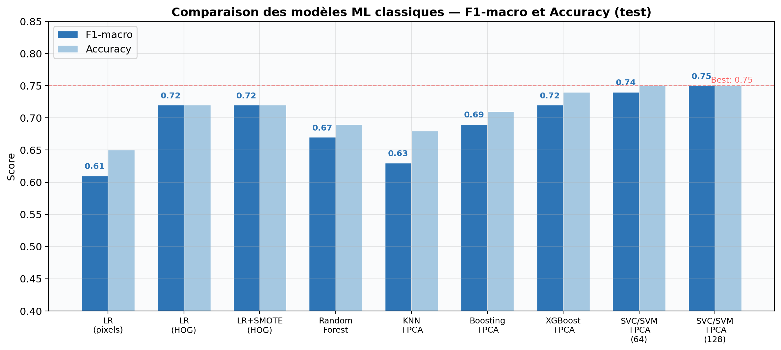
Figure 20 : Comparaison des modèles ML classiques — F1-macro et Accuracy (test)

9.2 Analyse par classe : le problème COVID
L’analyse détaillée par classe révèle un constat récurrent : la classe COVID est systématiquement la plus difficile à classifier. Quel que soit le modèle, le F1-score COVID oscille entre 0,33 et 0,56, loin derrière Normal (0,75–0,83) et Viral Pneumonia (0,77–0,88). Cette difficulté s’explique par la forte similarité visuelle entre les opacités pulmonaires COVID et celles de la classe Lung_Opacity : les matrices de confusion montrent systématiquement une confusion bilatérale entre ces deux classes.
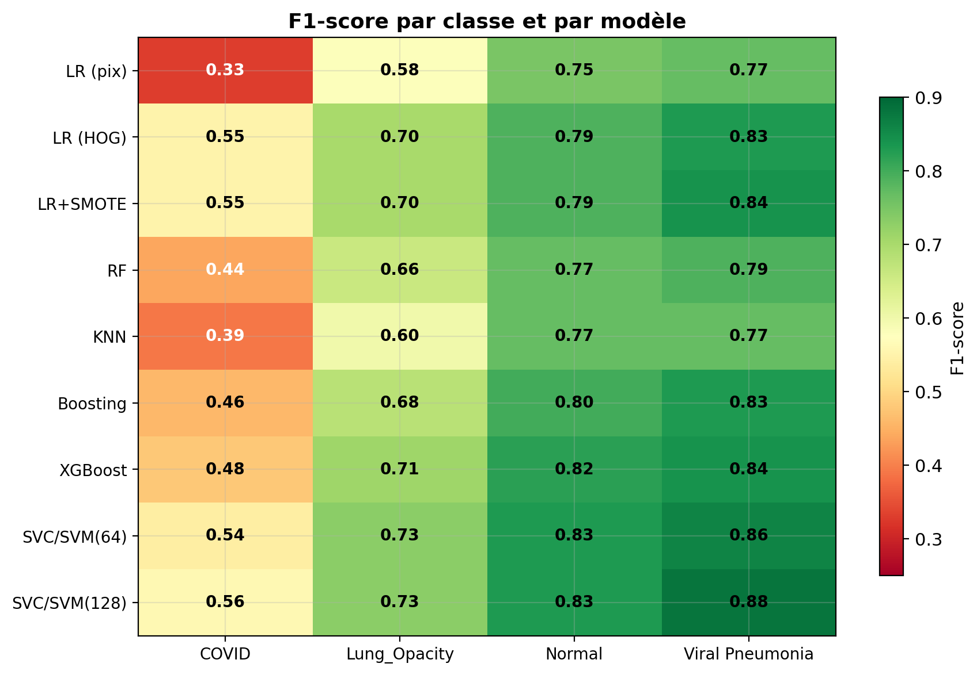
Figure 21 : F1-score par classe et par modèle — COVID systématiquement en retrait
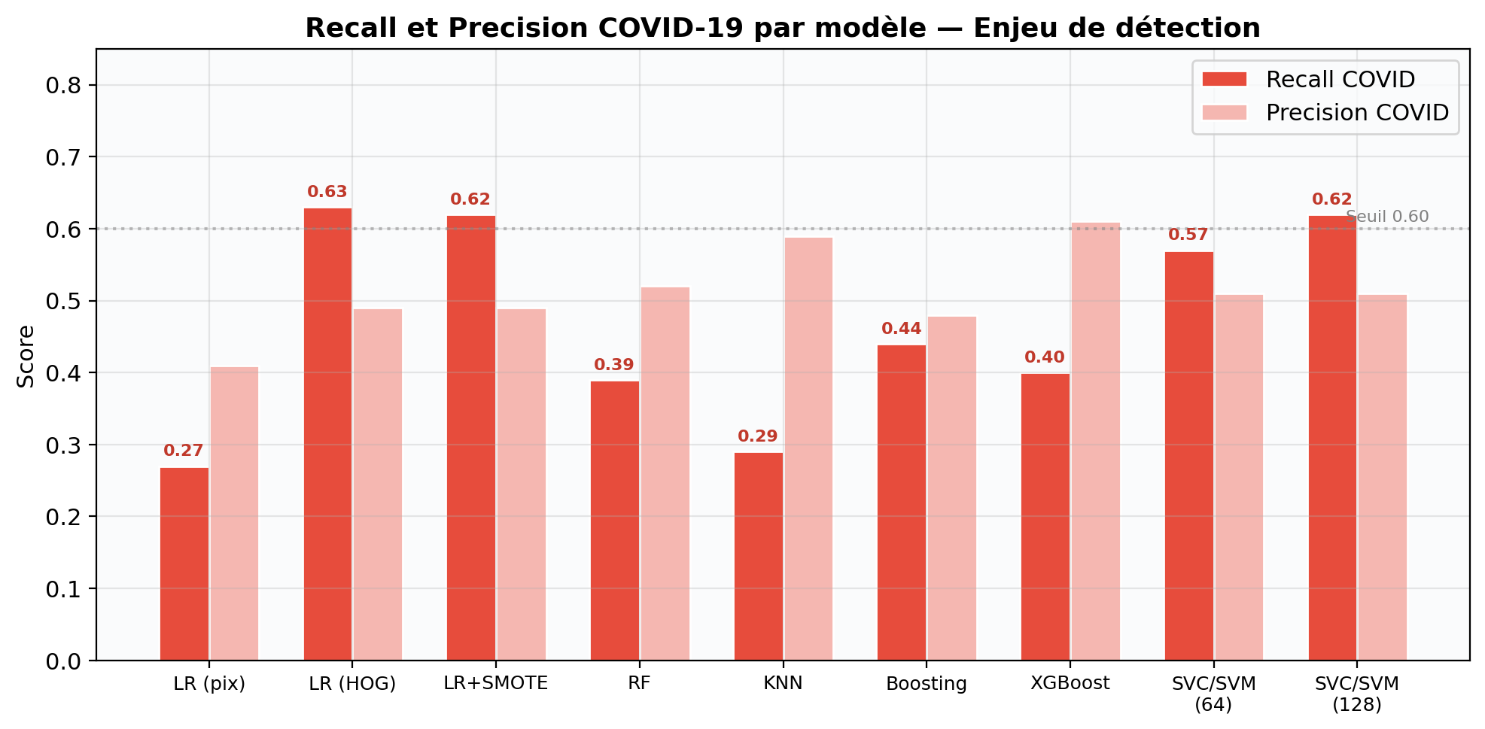
Figure 22 : Recall et Precision COVID-19 par modèle — enjeu de détection
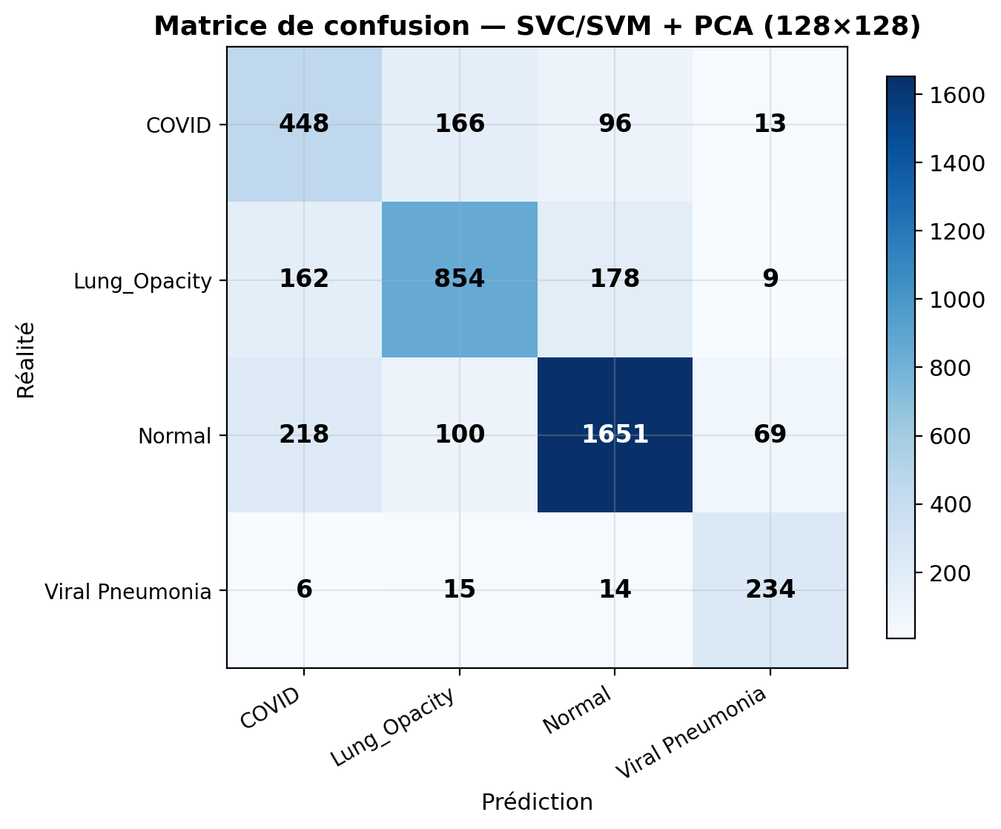
Figure 23 : Matrice de confusion du meilleur modèle (SVC/SVM + PCA, 128×128)
Réflexion : En contexte de dépistage médical, le recall COVID est la métrique critique : un faux négatif (cas COVID non détecté) a des conséquences bien plus graves qu’un faux positif. Les modèles HOG-LR et SVC/SVM-128 atteignent les meilleurs recalls (~0,62–0,63), mais manquent encore près de 40 % des cas COVID. Cela motive le recours au deep learning pour capturer des patterns plus fins.

9.3 Impact de la résolution d’image
La comparaison du SVC (SVM) à deux résolutions (64×64 vs 128×128) montre un gain modeste mais systématique en passant à 128×128 : le F1-macro passe de 0,74 à 0,75, et le recall COVID de 0,57 à 0,62. Ce gain s’explique par la préservation de détails anatomiques plus fins lors du redimensionnement. Toutefois, cette amélioration a un coût : l’espace mémoire quadruple (de 4 096 à 16 384 features avant PCA), ce qui impose un compromis entre performance et ressources computationnelles.

10. Conclusion et prochaines étapes
L’exploration systématique de six familles de modèles ML classiques permet de tirer plusieurs enseignements clés :
Le SVC (SVM) à noyau RBF + PCA(200) est le meilleur modèle ML classique avec un F1-macro de 0,75 et une accuracy de 0,75. Sa capacité à modéliser des frontières de décision non linéaires dans l’espace PCA explique sa supériorité sur les autres approches.
L’extraction de features adaptée est déterminante : le passage des pixels bruts aux descripteurs HOG (+11 points de F1-macro pour la LR) ou à une PCA bien dimensionnée améliore considérablement les performances. Les pixels aplatis seuls sont insuffisants pour les classifieurs linéaires.
La classification COVID reste le point faible majeur : aucun modèle ML classique ne dépasse un F1 COVID de 0,56, et le meilleur recall COVID est de 0,63. La confusion avec Lung_Opacity est structurelle et ne peut être résolue par de simples features de bas niveau.
Le déséquilibre des classes a été atténué par class_weight=balanced et SMOTE, mais ces techniques ne résolvent pas le problème fondamental de similarité inter-classe.

PROCHAINES ÉTAPES
• Encapsuler le pipeline de preprocessing dans un module Python réutilisable
• Construire et évaluer des modèles CNN (architectures from scratch et transfer learning)
• Intégrer le modèle U-Net de segmentation pulmonaire (déjà entraîné) dans le pipeline final via une interface Streamlit, afin de générer automatiquement les masques pour des radiographies sans masques fournis
• Comparer les performances CNN vs ML classique sur les mêmes données
• Optimiser le seuil de décision pour maximiser le recall COVID en contexte clinique

— Fin de la partie 2 : Modélisation ML classique —

Résumé exécutif
- Le protocole expérimental est homogène sur 10 exécutions : mêmes fixed splits, même pipeline général de prétraitement, même logique d’entraînement en deux phases pour les modèles pré-entraînés, et même jeu de test final (3 175 images).
- Le meilleur compromis global est obtenu par VGG16 sans CLAHE ni data augmentation : accuracy 0,886 ; Macro-F1 0,880 ; F1-weighted 0,885.
- Si la priorité devient la sensibilité à la classe COVID, la variante VGG16 avec CLAHE et data augmentation est légèrement plus intéressante : recall COVID 0,825 contre 0,810 pour la variante sans prétraitements additionnels.
- Contrairement à l’intuition initiale, CLAHE + augmentation n’améliorent pas systématiquement les performances globales. Sur 4 architectures sur 5, la variante sans ces traitements obtient le meilleur Macro-F1.
- Les confusions les plus persistantes concernent surtout COVID et Lung_Opacity. Les classes Normal et Viral Pneumonia sont généralement mieux reconnues.

1. Périmètre de cette révision
Cette version du rapport consolide uniquement les notebooks de deep learning fournis pour cette itération : CNN custom, DenseNet121, EfficientNetB0, ResNet50 et VGG16, chacun testé en deux variantes (sans CLAHE / sans augmentation, puis avec CLAHE / avec augmentation). Elle remplace la version précédente en intégrant correctement les nouveaux résultats VGG16 fine-tunés. Les modèles de machine learning classiques et les notebooks des étapes antérieures ne sont pas recomptés ici ; ils devront être fusionnés séparément dans le document final global.

2. Données, split et protocole d’évaluation
Tous les notebooks exploitent les mêmes fichiers CSV de split. Cela garantit une comparaison stricte entre architectures : aucune différence de performance ne peut être attribuée à un tirage aléatoire différent du jeu de test.

2.1 Répartition des données
Split | COVID | Normal | Lung_Opacity | Viral_Pneumonia | Total
Train | 2531 | 7134 | 4208 | 942 | 14815
Validation | 543 | 1529 | 902 | 201 | 3175
Test | 542 | 1529 | 902 | 202 | 3175
Total | 3616 | 10192 | 6012 | 1345 | 21165

2.2 Pipeline commun
- conversion en niveaux de gris ;
- application du masque pulmonaire ;
- redimensionnement à 128 × 128 ;
- normalisation et pipeline tf.data identiques ;
- mêmes callbacks principaux ;
- même stratégie d’évaluation sur le jeu de test.
Deux variantes ont ensuite été comparées par architecture : (i) CLAHE désactivé et data augmentation désactivée ; (ii) CLAHE activé et data augmentation activée.

2.3 Métrique principale
Le critère principal retenu dans ce rapport est le Macro-F1. Ce choix est cohérent avec le contexte médical et le déséquilibre des classes : il pondère toutes les classes de la même manière et évite que la classe majoritaire Normal ne masque une faiblesse sur COVID ou Viral Pneumonia. L’accuracy, le F1-weighted et les rappels par classe restent cependant utiles pour compléter l’analyse.

3. Résultats globaux
Le tableau suivant synthétise les résultats de test. Pour rester lisible, il met l’accent sur les métriques les plus discriminantes : accuracy, Macro-F1, recall COVID et F1 COVID.
Modèle | CLAHE | Augmentation | Accuracy | Macro-F1 | F1-weighted | Recall COVID | F1 COVID
VGG16 | Non | Non | 0.886 | 0.880 | 0.885 | 0.810 | 0.814
VGG16 | Oui | Oui | 0.877 | 0.875 | 0.877 | 0.825 | 0.802
CNN custom | Non | Non | 0.878 | 0.873 | 0.877 | 0.699 | 0.790
CNN custom | Oui | Oui | 0.875 | 0.872 | 0.875 | 0.792 | 0.794
ResNet50 | Non | Non | 0.859 | 0.855 | 0.859 | 0.773 | 0.749
EfficientNetB0 | Non | Non | 0.855 | 0.846 | 0.854 | 0.745 | 0.759
DenseNet121 | Non | Non | 0.839 | 0.830 | 0.841 | 0.780 | 0.710
EfficientNetB0 | Oui | Oui | 0.827 | 0.821 | 0.829 | 0.780 | 0.697
ResNet50 | Oui | Oui | 0.830 | 0.815 | 0.827 | 0.664 | 0.700
DenseNet121 | Oui | Oui | 0.787 | 0.769 | 0.793 | 0.760 | 0.630
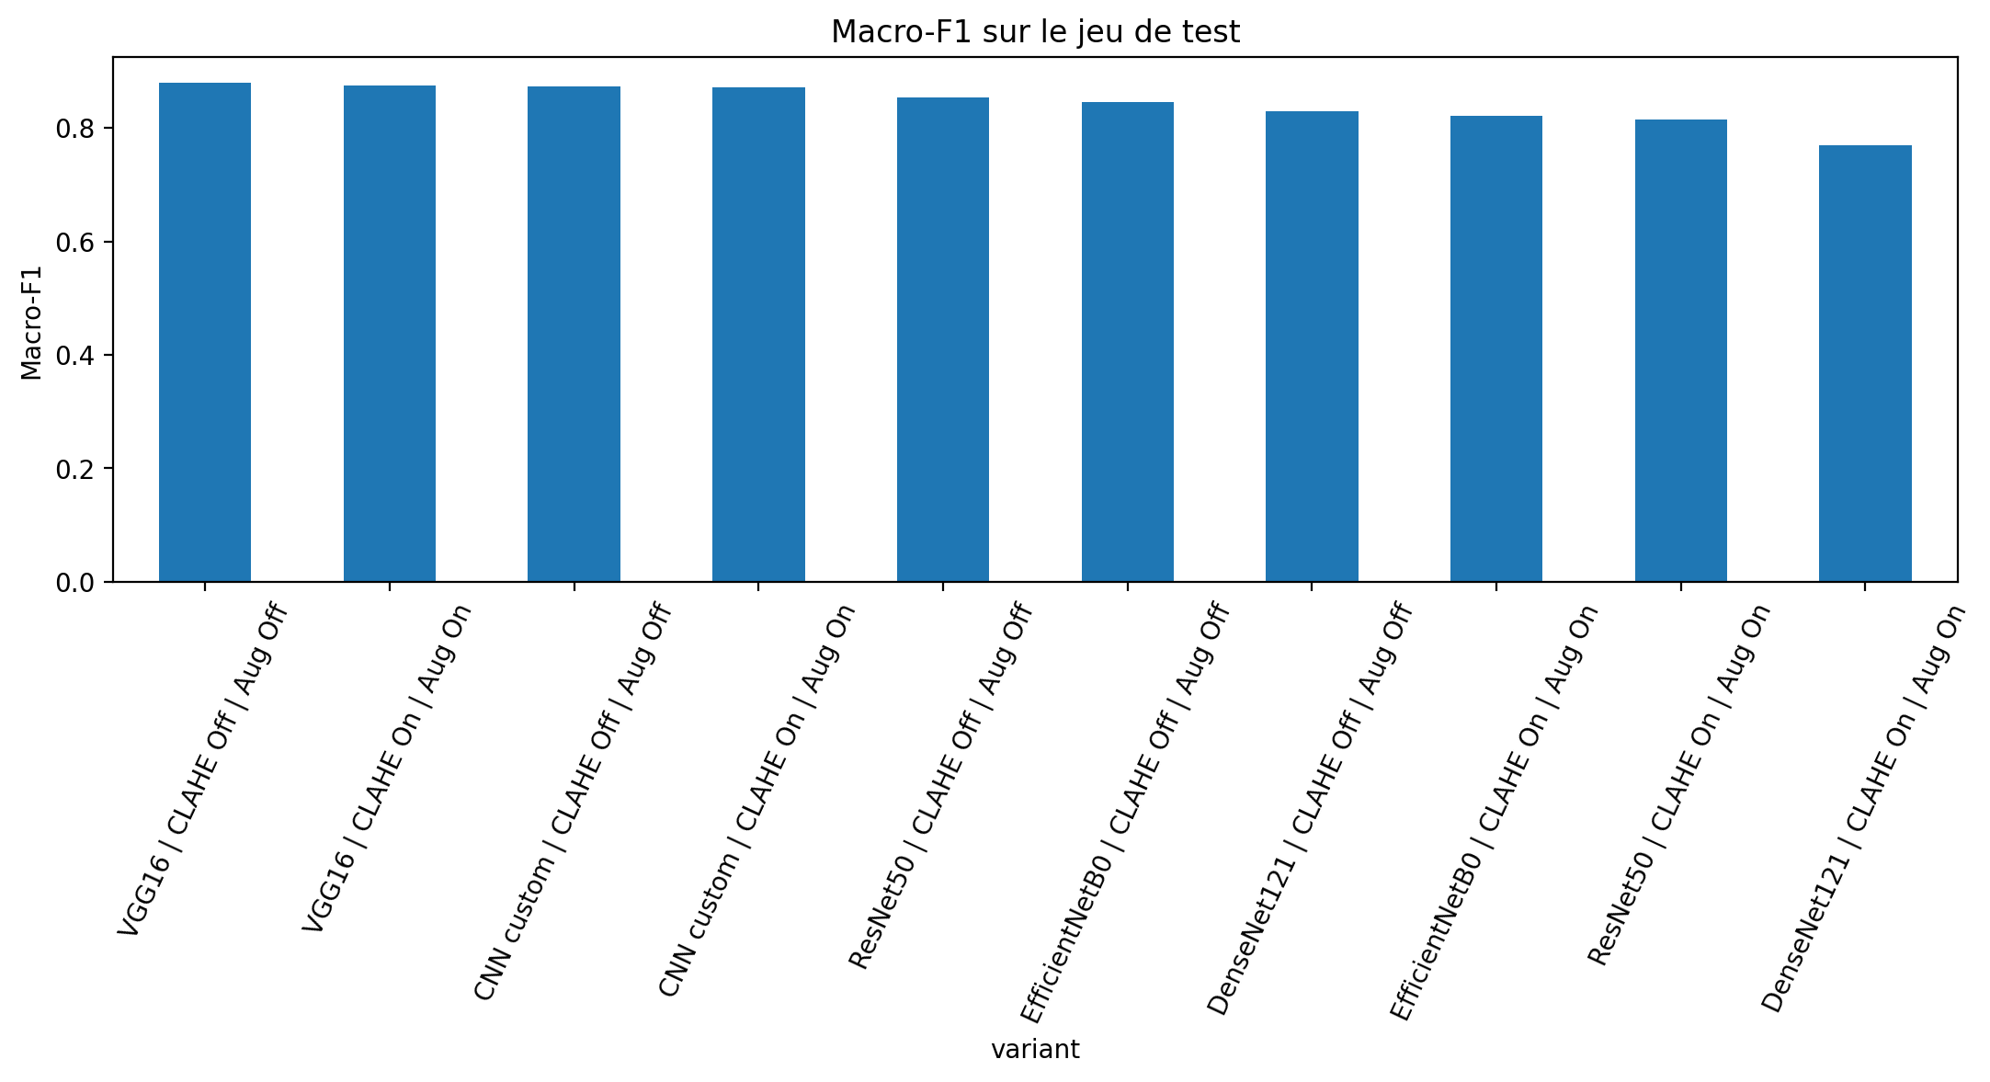
Figure 1 – Classement des 10 exécutions par Macro-F1 sur le jeu de test.
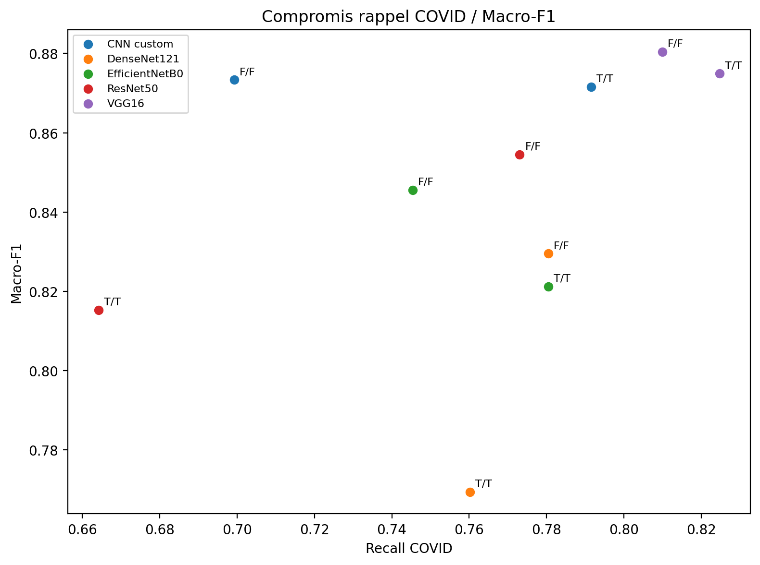
Figure 2 – Compromis entre recall COVID et Macro-F1.
Le classement montre clairement deux enseignements. D’une part, les deux variantes VGG16 dominent les autres architectures sur le protocole retenu. D’autre part, le CNN custom n’est pas un simple témoin faible : sa variante sans CLAHE ni augmentation se place troisième, devant ResNet50, EfficientNetB0 et DenseNet121.

4. Analyse par architecture

4.1 CNN custom
Le CNN custom obtient des résultats très solides : accuracy 0,878 et Macro-F1 0,873 sans CLAHE ni augmentation, puis accuracy 0,875 et Macro-F1 0,872 avec ces traitements. Le gain global est donc quasi nul, mais la variante augmentée relève nettement le recall COVID : 0,792 contre 0,699. Cette architecture présente donc un profil intéressant : une bonne base de référence, très compétitive, avec un arbitrage clair entre équilibre global et sensibilité COVID.

4.2 EfficientNetB0
EfficientNetB0 reste correct mais ne domine pas sur ce jeu de données. Sans CLAHE ni augmentation, il atteint accuracy 0,855 et Macro-F1 0,846. Avec CLAHE et augmentation, l’accuracy descend à 0,827 et le Macro-F1 à 0,821. Le rappel COVID progresse en revanche de 0,745 à 0,780. La lecture la plus cohérente est la suivante : la variante augmentée rend le modèle plus sensible à la classe COVID, mais au prix d’un affaiblissement de la cohérence multiclasses globale.

4.3 DenseNet121
DenseNet121 est l’architecture qui souffre le plus de la variante CLAHE + augmentation dans cette étude. Sans ces traitements, le modèle atteint accuracy 0,839 et Macro-F1 0,830 ; avec eux, il tombe à 0,787 et 0,769. Le rappel COVID baisse aussi, de 0,780 à 0,760, tandis que le rappel Lung_Opacity décroche davantage encore. Le comportement observé suggère ici une dégradation de la séparabilité, en particulier entre les opacités pulmonaires et les autres motifs pathologiques.

4.4 ResNet50
ResNet50 offre un comportement stable et compétitif. La variante sans CLAHE ni augmentation produit accuracy 0,859 et Macro-F1 0,855, contre 0,830 et 0,815 pour la variante avec traitements. Le rappel COVID y est également meilleur sans CLAHE/augmentation : 0,773 contre 0,664. Dans ce protocole, ResNet50 confirme qu’il s’agit d’une valeur sûre, mais il reste derrière VGG16 et légèrement derrière le CNN custom sans prétraitements additionnels.

4.5 VGG16
Les nouveaux notebooks VGG16 corrigent la principale faiblesse du rapport précédent : on ne s’appuie plus sur une version gelée qui n’apprenait pas réellement en profondeur, mais sur deux versions fine-tunées comparables aux autres architectures. La variante sans CLAHE ni augmentation obtient le meilleur score global de l’étude : accuracy 0,886 ; Macro-F1 0,880 ; F1-weighted 0,885. La variante avec CLAHE et augmentation reste très proche : accuracy 0,877 ; Macro-F1 0,875 ; mais elle devient la meilleure sur le rappel COVID avec 0,825. Autrement dit, VGG16 domine l’étude selon deux critères différents : meilleur équilibre global d’un côté, meilleure sensibilité COVID de l’autre.

5. Effet de CLAHE et de la data augmentation
L’intérêt de tester systématiquement les variantes avec et sans CLAHE/augmentation est précisément de sortir du discours générique selon lequel ces traitements seraient toujours bénéfiques. Les résultats montrent une réalité plus nuancée.
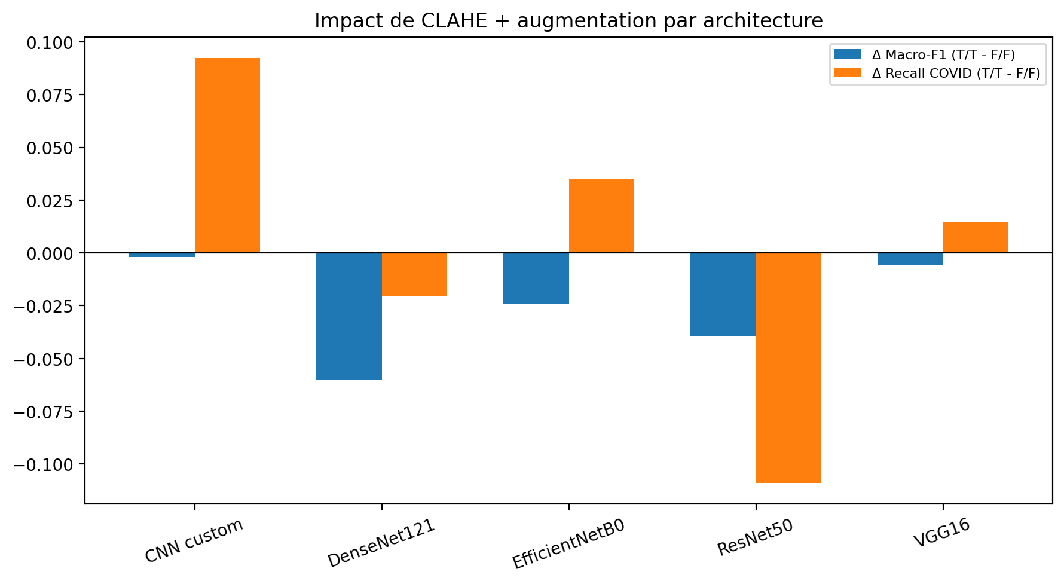
Figure 3 – Variation des performances entre la variante T/T (CLAHE et augmentation activés) et F/F.
Architecture | Δ Accuracy (T/T - F/F) | Δ Macro-F1 | Δ Recall COVID | Δ Macro recall
CNN custom | -0.003 | -0.002 | 0.092 | 0.006
DenseNet121 | -0.052 | -0.060 | -0.020 | -0.039
EfficientNetB0 | -0.028 | -0.024 | 0.035 | -0.019
ResNet50 | -0.029 | -0.039 | -0.109 | -0.028
VGG16 | -0.009 | -0.006 | 0.015 | 0.005
Lecture de ces écarts : pour DenseNet121, EfficientNetB0 et ResNet50, la variante T/T dégrade à la fois accuracy et Macro-F1. Pour le CNN custom et VGG16, l’effet est plus ambigu : le Macro-F1 recule légèrement, mais le rappel COVID progresse nettement. La conclusion pratique n’est donc pas “activer systématiquement CLAHE et l’augmentation”, mais “choisir cette variante quand on veut privilégier la sensibilité COVID, en acceptant une légère perte d’équilibre global”.

6. Sélection du modèle final
Deux scénarios de sélection sont justifiés par les résultats :
- Scénario A – classement multiclasses équilibré : VGG16 sans CLAHE ni augmentation. C’est le meilleur modèle du benchmark sur la métrique principale (Macro-F1 = 0,880) et sur l’accuracy (0,886).
- Scénario B – priorité au rappel COVID : VGG16 avec CLAHE et augmentation. Il reste très performant globalement tout en obtenant le meilleur recall COVID du groupe (0,825).
Pour un rapport académique centré sur la comparaison multiclasses, le modèle recommandé comme modèle final est VGG16 sans CLAHE ni augmentation. Pour une lecture plus clinique orientée dépistage/sensibilité COVID, il est pertinent de conserver en parallèle la variante VGG16 avec CLAHE et augmentation comme seconde référence.

6.1 Classification report du meilleur modèle global
Classe | Précision | Recall | F1-score | Support
COVID | 0.819 | 0.810 | 0.814 | 542
Normal | 0.885 | 0.956 | 0.919 | 1529
Lung_Opacity | 0.922 | 0.808 | 0.861 | 902
Viral Pneumonia | 0.939 | 0.916 | 0.927 | 202
Macro avg | nan | 0.872 | 0.880 | 3175
Weighted avg | nan | nan | 0.885 | 3175
Le profil du meilleur modèle confirme la structure des erreurs : les classes Normal et Viral Pneumonia sont très bien reconnues, tandis que le point faible relatif reste le couple COVID / Lung_Opacity. Ce résultat est cohérent avec la difficulté visuelle intrinsèque à séparer certaines opacités diffuses d’origine virale ou inflammatoire.

7. Interprétabilité
Étant donné le classement final, l’interprétabilité doit maintenant être concentrée prioritairement sur VGG16. Les notebooks fournis permettent de générer des cartes Grad-CAM pour des cas correctement et incorrectement classés. Cette étape est utile pour vérifier que le modèle fonde ses décisions sur les zones pulmonaires et non sur des artefacts de bord, des annotations ou le fond radiographique.
Dans les exécutions retenues pour la synthèse, le pipeline SHAP est préparé mais n’a pas été systématiquement lancé jusqu’au bout, principalement en raison de son coût de calcul. Il est donc raisonnable, pour le rendu final, de concentrer l’analyse visuelle détaillée sur quelques exemples Grad-CAM du meilleur modèle, puis d’utiliser SHAP seulement comme illustration complémentaire sur un petit nombre de cas représentatifs.

8. Limites et améliorations recommandées
- Le benchmark repose sur un seul fixed split. Cela garantit l’équité de la comparaison, mais ne remplace pas une validation croisée ou une validation externe.
- La résolution 128 × 128 a été choisie pour rester compatible avec la mémoire disponible ; elle peut lisser certaines structures fines utiles au diagnostic.
- La hiérarchie des modèles observée ici est propre à ce pipeline. Elle ne permet pas de conclure qu’une architecture est universellement supérieure dans tout contexte de radiographie thoracique.
- Une amélioration ciblée plus pertinente que de tout réentraîner serait d’optimiser uniquement VGG16 autour du rappel COVID : ajustement du learning rate de fine-tuning, calibration de seuils, ou pondération plus agressive de la classe COVID.

9. Conclusion
Cette révision corrige les principaux défauts du rapport précédent : les résultats VGG16 fine-tunés sont bien intégrés, la comparaison est désormais centralisée dans un tableau unique, la métrique principale est explicitée, et l’interprétation des écarts entre architectures est argumentée. Sur la base des notebooks fournis, le constat est net : VGG16 fine-tuné domine le benchmark. La variante sans CLAHE ni augmentation est la meilleure pour un compromis multiclasses équilibré, tandis que la variante avec CLAHE et augmentation apporte le meilleur rappel COVID. Le CNN custom mérite également d’être valorisé, car il reste remarquablement proche des architectures pré-entraînées malgré une conception plus simple.

Annexe – résultats consolidés complets

Architecture | CLAHE | Augmentation | Accuracy | Macro-F1 | F1-weighted | COVID précision | COVID recall | COVID F1 | Normal recall | Lung_Opacity recall | Viral Pneumonia recall
CNN custom | Non | Non | 0.878 | 0.873 | 0.877 | 0.907 | 0.699 | 0.790 | 0.927 | 0.892 | 0.921
CNN custom | Oui | Oui | 0.875 | 0.872 | 0.875 | 0.796 | 0.792 | 0.794 | 0.914 | 0.851 | 0.906
DenseNet121 | Non | Non | 0.839 | 0.830 | 0.841 | 0.652 | 0.780 | 0.710 | 0.890 | 0.763 | 0.955
DenseNet121 | Oui | Oui | 0.787 | 0.769 | 0.793 | 0.538 | 0.760 | 0.630 | 0.842 | 0.674 | 0.955
EfficientNetB0 | Non | Non | 0.855 | 0.846 | 0.854 | 0.774 | 0.745 | 0.759 | 0.895 | 0.834 | 0.941
EfficientNetB0 | Oui | Oui | 0.827 | 0.821 | 0.829 | 0.629 | 0.780 | 0.697 | 0.880 | 0.738 | 0.941
ResNet50 | Non | Non | 0.859 | 0.855 | 0.859 | 0.726 | 0.773 | 0.749 | 0.922 | 0.798 | 0.891
ResNet50 | Oui | Oui | 0.830 | 0.815 | 0.827 | 0.739 | 0.664 | 0.700 | 0.926 | 0.743 | 0.941
VGG16 | Non | Non | 0.886 | 0.880 | 0.885 | 0.819 | 0.810 | 0.814 | 0.956 | 0.808 | 0.916
VGG16 | Oui | Oui | 0.877 | 0.875 | 0.877 | 0.780 | 0.825 | 0.802 | 0.920 | 0.820 | 0.946

